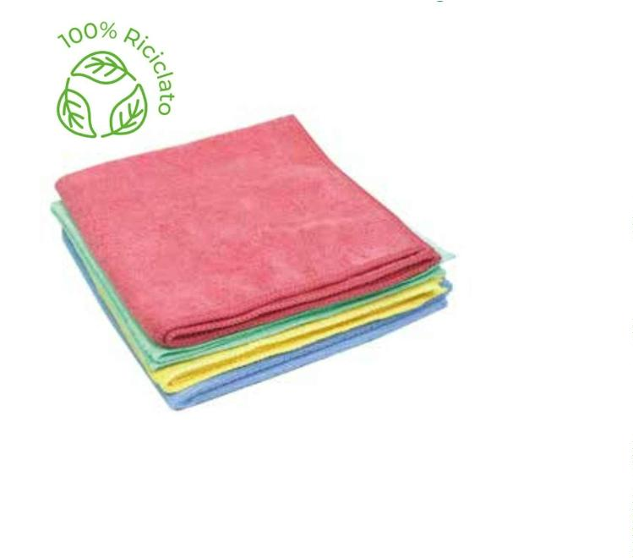**PANNO IN MICROFIBRA 36x36**

DESTINAZIONE D’USO Spolvero e lavaggio di tutte le superfici lavabili dure

AREE PRINCIPALI DI UTILIZZO Sanità, industria, horeca, uffici

|  |  |  |
| --- | --- | --- |
| CARATTERISTICHE |  | Elevato potere di raccolta dello sporco secco  Utilizzabile sia ad umido che a secco tal quale  Composto da fibre riciclate al 100% (poliestere e poliammide) |

TECNOLOGIA TESSUTO Microfibra tessile a doppio riccio

USO CORRETTO in base ai “CAM GPP” e Secco o leggermente umido

Codice Appalti sfruttare le 8 facce e il “colour-coding”

DOSAGGIO E IMPREGNAZIONE 1 panno assorbe 100 ml di soluzione e ne trattiene ca. 25 dopo lo

strizzaggio

lavare in lavatrice a 90° e conservare asciutto

prelavaggio a freddo nel caso il panno sia stato utilizzato con cloro

MANUTENZIONE

utilizzare detergente per tessuti preferibilmente liquido

in condizioni normali il panno resiste oltre 200 cicli di lavaggio

TIPOLOGIA microfibra tessile – 80% poliestere riciclato 20% poliammide riciclato

DECITEX (titolo fibre) 0,162

PESO 180 gr/mq +/- 10%

ASSORBIMENTO 500% +/- 10%

Q.TA’ DETERGENTE /PANNO (strizzato) 25 ml +/- 10%

DIMENSIONE 36x36 cm +/- 5%

TIPO DI IMBALLO 10 pz per confezione, 20 conf. per cartone

CODICI Q0126 blu, Q0934 rosso

Quadrante s.r.l. Via Pietro Fumaroli, 24 00155 Roma Tel. 06/89718096 Fax. 06/89718110 E-mail: info@quadranteigiene.it